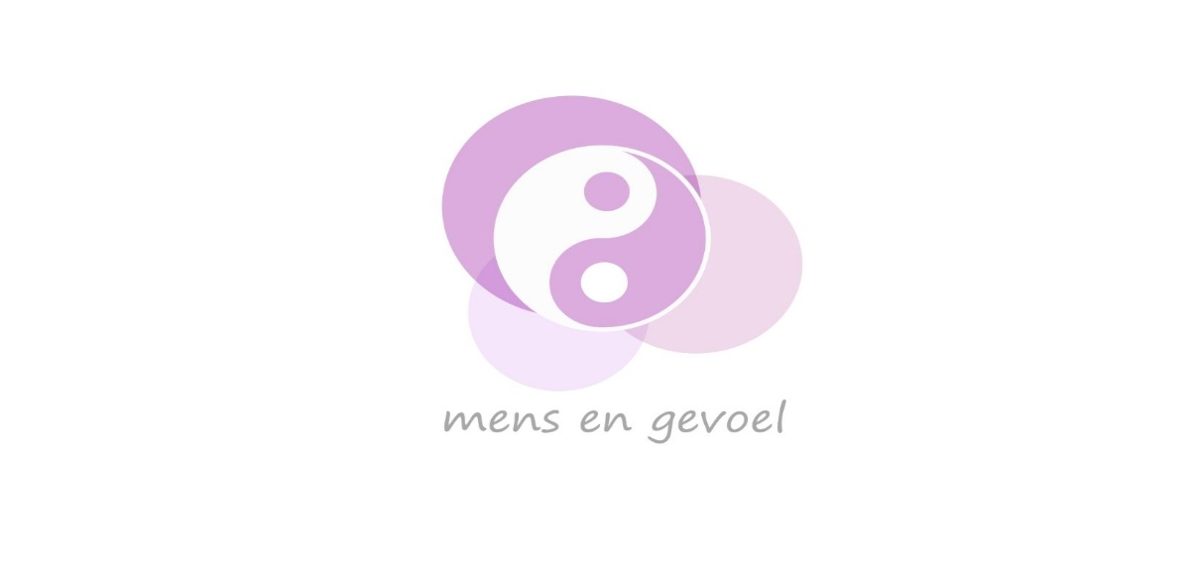
Hallo,
Welkom op de “Mens en Gevoel Academie”

De missing link om bewuster te leven :
=> de “gouden” methodiek
= leren communiceren met jezelf
= leren afstemmen op jezelf
HOE ?
- de basis communicatie met jezelf vanuit hart EN hoofd.
(met uitgebreide uitleg en voorbeelden)

Warme groet,
Astrid Beausaert – Gevoelscoach

